Clube de montagens: Teoria e Prática em eletrônica como fator motivador aos iniciantes em egenharia elétrica

Ana Maria A. Soares – ana.soares@ee.ufcg.edu.br
Dinart D. Braga – dinart.braga@ee.ufcg.edu.br
Edson P. Da Silva – edson.silva@ee.ufcg.edu.br
Elíbia T. M. Colaço – elibia.colaco@ee.ufcg.edu.br
Felipe M. Másculo – felipe.masculo@ee.ufcg.edu.br
Ilis N. A. Cordeiro – ilis.cordeiro@ee.ufcg.edu.br
Ítalo R. M. Soares – italo.soares@ee.ufcg.edu.br
Jessiedna A. de Sá – jessiedna.sa@ee.ufcg.edu.br
Mayanna A. do Bú – mayanna.bu@ee.ufcg.edu.br
Nustenil S. de M. L. Marinus - nustenil.marinus@ee.ufcg.edu.br
Paola P. Furlanetto – paola.furlanetto@ee.ufcg.edu.br
Roberto da S. Macena – roberto.macena@ee.ufcg.edu.br
Edmar C. Gurjão – ecandeia@dee.ufcg.edu.br
Universidade Federal de Campina Grande, Unidade Acadêmica de Engenharia Elétrica
Av. Aprígio Veloso - 882
CEP: 58109-900 – Campina Grande – PB

Resumo: Neste artigo são apresentados detalhes sobre o Clube de Montagens, uma das atividades desenvolvidas pelo grupo do Programa de Educação Tutorial (PET) do curso de Engenharia Elétrica da Universidade Federal de Campina Grande. Uma breve explicação sobre o PET é apresentada, assim como as motivações para o desenvolvimento do Clube de Montagens. Também são descritas a metodologia, os objetivos, as montagens realizadas nessa atividade. Dados estatísticos sobre aceitação do Clube entre os alunos participantes também são expostos, endossando o sucesso do trabalho.

Palavras-chave: Elétrica, Clube, Montagem, PET, Eletrônica.

1 INTRODUÇÃO

O Programa de Educação Tutorial – PET se propõe a fornecer suporte a grupos de aprendizagem tutorial, organizados através de cursos de graduação das Instituições de Ensino Superior do País, fornecendo, desta forma, os requisitos necessários ao desenvolvimento de atividades extracurriculares que complementem a formação acadêmica dos alunos.
Atualmente, a gestão do Programa é de responsabilidade da Coordenação de Relações Acadêmicas da Graduação do Departamento de Modernização e Programas da Educação Superior – DEPEM, que corresponde a uma divisão da Secretaria de Ensino Superior do Ministério da Educação – SESu/MEC [SESu/MEC, 2006].
Os Grupos PET são regidos pelo pincípio da indissociabilidade entre ensino, pesquisa e extensão. Neste contexto, o Grupo PET do curso de Engenharia Elétrica da Universidade Federal de Campina Grande, o PET-Elétrica, busca formular novas estratégias de desenvolvimento e modernização e estimular a melhoria do ensino no curso. São desenvolvidas atividades de ensino, de pesquisa e de extensão, ou aquelas que contemplem a tríade, de forma individual ou coletiva.
O curso de Engenharia Elétrica da UFCG, assim como tantos outros, possui uma matriz curricular que dedica os primeiros anos de formação às disciplinas básicas, como matemática e física, principalmente, de forma que o contato com os conteúdos específicos só ocorre a partir do terceiro ano. Muitos alunos que ainda estão cursando o ciclo básico vêem essa distância das disciplinas profissionais como um ponto negativo, desestimulando-os a prosseguir na graduação.
Analisando as altas taxas de evasão em Engenharia Elétrica, verifica-se a necessidade da contribuição dos docentes e discentes para a execução de atividades extras, a fim de atrair e encorajar estes alunos.
É neste panorama que o grupo PET-Elétrica concebeu o Clube de Montagens, uma atividade extracurricular que pretende aproximar o estudante dos conhecimentos da Engenharia Elétrica, conciliando teoria e prática.

2 O CLUBE DE MONTAGENS

2.1 Descrição do Projeto
O Clube de Montagens foi idealizado no ano de 2008 e começou a ser executado no mês de Outubro do mesmo ano. Desde então, já foram realizadas três edições totalizando mais de doze turmas.
Em reuniões bimestrais, divulgadas e abertas para toda a graduação e completamente gratuitas, os participantes têm a oportunidade de realizar montagens cujos princípios teóricos são apresentados no início das mesmas. As montagens acontecem em laboratórios do Departamento de Engenharia Elétrica da UFCG que possuem infraestrutura adequada.

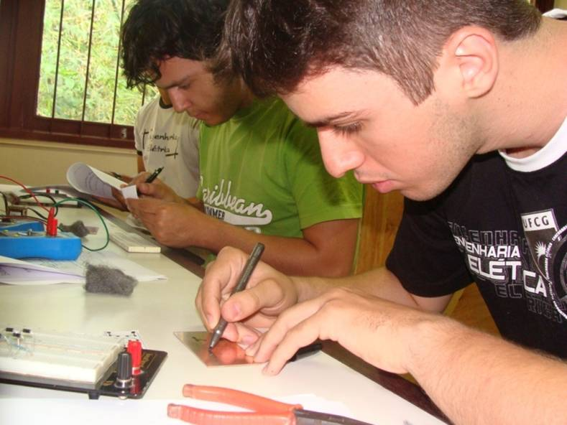

Figura 1. Foto de alunos participando da 1ª Edição do Clube de Montagens.

Além do material da montagem, o Grupo também fornece um material didático com um resumo teórico, simulações e informações do circuito elétrico e com explicações sobre a montagem e os dispositivos utilizados. Esta apostila é disponibilizada de forma impressa e eletrônica.
O planejamento da montagem e o material didático são feitos por um ou mais integrantes do Grupo PET-Elétrica. A execução do Clube, no entanto, envolve todo o Grupo, uma vez que o número de turmas pode exceder a disponibilidade dos idealizadores do projeto.

2.2 Objetivos
O Clube de Montagens dentre os seus objetivos contribuir para diminuir algumas deficiências encontradas no curso de Engenharia Elétrica da UFCG, a exemplo da abordagem excessivamente teórica dos conteúdos e a falta de estímulo aos estudantes, especialmente aqueles que se encontram nos primeiros semestres da graduação.
Outro objetivo é que os projetos resultem da aplicação direta de conhecimentos técnicos básicos que podem ser obtidos nas disciplinas do curso. Além disso, deseja-se estimular a vivência prática dos assuntos estudados e que almejam o conhecimento e desenvolvimento de novas técnicas e habilidades como soldagem, montagem de circuitos impressos e em protoboards, melhorando assim a formação dos participantes.

2.3 Metodologia
Inicialmente escolhe-se um projeto adequado, que seja interessante e envolva aspectos práticos do cotidiano visando, assim, motivar a participação dos alunos, e que, além disso, possua implementação simples e de fácil entendimento, levando em consideração o nível do grupo de ministrantes e dos alunos.
Escolhido o projeto é feita uma pesquisa sobre a teoria abordada, que abrange o princípio de funcionamento do circuito e dos dispositivos eletrônicos utilizados, também são analisadas as possíveis formas de efetuar a montagem e decide-se pela mais conveniente com base no custo, simplicidade e o tempo gasto na execução. Monta-se um protótipo e o material didático em formato de apostila que inclua a teoria e o projeto do circuito.
Faz-se a divulgação do evento por meio de cartazes e da lista de mensagens eletrônicas eletrônica da graduação do curso, informando além da data e local, a proposta de projeto com o material necessário. A listagem do material serve para que os alunos possam utilizar o seu material e assim levar o circuito montado consigo, caso contrário, são utilizados componentes do laboratório que devem ser mantido no mesmo para futuras montagens.
As inscrições são efetivadas via e-mail, em seguida as turmas são organizadas. O número de turmas depende do número de inscrições, sendo cada turma limitada em dez alunos, uma vez que apenas dez conjuntos estão disponíveis. Caso os alunos levem seu próprio material, o número de participantes por turma pode exceder o limite.
Só após todo este processo a reunião pode ser executada. Ela tem duração de duas horas. Neste período, apresenta-se inicialmente uma breve introdução teórica acerca da atividade, incluindo uma explanação simplificada do estudo teórico necessário, e posteriormente inicia-se o trabalho prático primeiro numa matriz de contatos e, em alguns casos, em um circuito impresso. Os integrantes do Grupo PET-Elétrica são os instrutores da atividade e em cada turma é necessária a presença de dois destes, no mínimo.

2.4 Descrição das edições

Entre Outubro de 2008 até Maio de 2009, foram realizadas três edições do Clube de Montagens, nelas foram montadas: Fonte de Tensão Contínua de 5V, Alarme de Segurança e Fonte de Tensão Simétrica de 12V.

1ª Edição – Fonte de Tensão Contínua de 5V
A finalidade de uma fonte de tensão contínua é fornecer potência (tensão e corrente) a um determinado circuito a partir da rede de distribuição elétrica ou de geradores em corrente alternada. Todos os equipamentos e aparelhos eletrônicos que funcionam ligados à rede elétrica possuem pelo menos uma fonte.
Algumas implementações são surpreendentemente simples e utilizam apenas dispositivos eletrônicos básicos (diodos, resistores e capacitores), além de apresentarem um princípio de funcionamento facilmente assimilado, ideal para apresentar-se a uma turma cuja maioria é de iniciantes.
Nesta montagem, após efetuar o projeto do circuito e experimentá-lo numa matriz de contatos, propôs-se aos participantes executar a sua montagem, desta vez em uma placa de circuito impresso (veja a Figura 2). Tal prática apesar de útil e amplamente utilizada, não é abordada em nenhuma disciplina da grade curricular da graduação. Nesta edição, foram realizadas apenas duas turmas.

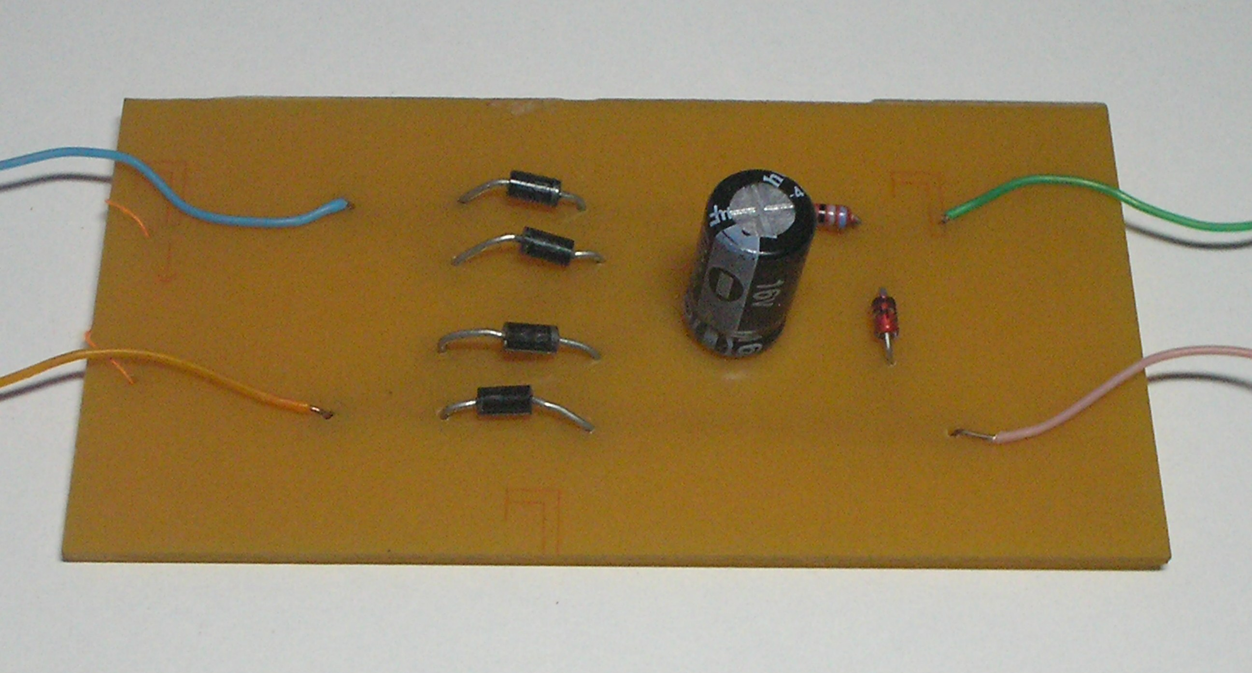

Figura 2. Placa de circuito impresso feita por aluno durante o Clube de Montagens.

2ª Edição – Alarme de Segurança
Essa montagem foi realizada com o compromisso de relacionar, de forma simplificada, um dispositivo de uso comum com os conceitos envolvidos nas disciplinas do curso de Engenharia Elétrica da UFCG. O circtuio utilizado para essa montagem segue o princípio utilizado em dispositivos de sensoriamento com infravermelho, que consistem na detecção de passagens de objetos
Como foram utilizados vários componentes eletrônicos como transistores, sensores infravermelho, e células de memória, foi realizada uma descrição teórica com base no que é apresentado nas disciplinas da grade curricular denominadas Dispositivos Eletrônicos, Circuitos Lógicos, Circuitos Elétricos e Instrumentação Eletrônica.
Com o objetivo de atender todos os alunos inscritos, foram organizadas quatro turmas. A montagem do circuito desta montagem é apresentada na Figura 3.
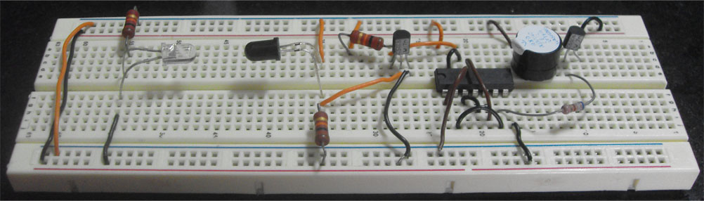
Figura 3. Montagem do circuito elétrico em uma matriz de contatos.
3ª Edição – Fonte de Tensão Simétrica de 12V
A motivação para essa montagem foi da observação que inúmeras aplicações necessitam de uma alimentação simétrica de tensão, ou seja, seu funcionamento depende do fornecimento externo de dois níveis de tensão bipolares (+15 V/-15 V, +12 V/-12 V, +5 V/-5 V, etc). Dessa forma compreende-se a importância de se ter disponível uma fonte de tensão simétrica como item básico, por exemplo, num laboratório destinado à montagem de circuitos elétricos e eletrônicos.
Por possuir um circuito pequeno, relativamente simples e de grande utilidade prática a fonte simétrica foi escolhida para ser abordada na terceira edição do Clube de Montagens (veja a Figura 4).

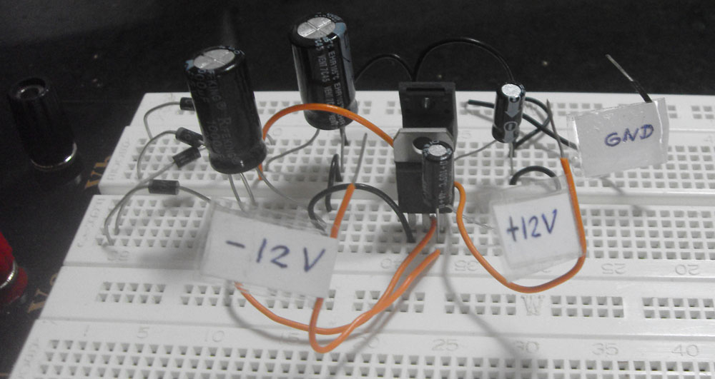

Figura 4. Montagem do circuito elétrico da 3ª Edição do Clube em uma matriz de contatos.

Para esta montagem, a análise dos conceitos teóricos básicos subjacentes contemplou tópicos abordados nas disciplinas Circuitos Elétricos, Dispositivos Eletrônicos e Eletrônica da grade curricular do curso de Engenharia Elétrica da UFCG, sempre apresentados de forma simplificada de modo a privilegiar o entendimento dos alunos iniciantes no curso.
Nesta edição do Clube de Montagens os integrantes do PET-Elétrica ministraram as explanações teóricas e orientaram as montagens práticas em seis turmas, para atender a demanda de alunos.

2.5 Avaliações do Clube

A fim de avaliar a atuação do Clube de Montagens junto à graduação, o Grupo PET-Elétrica realizou uma pesquisa entre os interessados na atividade. A pesquisa foi baseada na comparação entre as listas dos alunos inscritos e a dos que, de fato, participaram e também em um questionário composto de doze perguntas de múltipla escolha e um espaço para os comentários particulares.
O conjunto das doze questões foi utilizado para analisar o perfil da atividade, a qualificação do experimento e, por fim, a influência da atividade na relação dos participantes com o curso.
O perfil do Clube de Montagens foi levantado através de algumas perguntas da enquete que tratavam sobre: a motivação, a classificação da atividade (entre teórica e prática) e as expectativas dos participantes.
Para avaliar as montagens individualmente, os participantes foram questionados sobre a qualidade da montagem e do material didático.
Finalmente, com objetivo de traçar o perfil dos alunos interessados no Clube, aplicamos perguntas sobre o desempenho e o estimulo destes no curso de Engenharia Elétrica.
A pesquisa foi feita com os estudantes ao final de cada encontro. Os que não compareceram ao Clube, receberam a enquete via e-mail.

3 RESULTADOS E ANÁLISE

Com base nos dados obtidos foi feita a avaliação da atuação do Clube de Montagens, diante da graduação, nestes nove meses de atividade. A partir da observação das listas de inscritos e de participantes foram computados os valores apresentados na Tabela 1.

Tabela 1 - Dados das listas de inscritos e não participantes

Edição | Número de Inscritos | Número de Participantes | Participação (%) | Participação por ano
 |  |  |  | 1° ano | 2° ano | 3° ano | 4° ano
1ª | 29 | 20 | 70 | 11 | 6 | 7 | 5
2ª | 38 | 30 | 79 | 19 | 8 | 7 | 4
3ª | 50 | 34 | 68 | 40 | 6 | 3 | 1

Um fator comum a todas as montagens foi a maior participação de alunos do primeiro ano da graduação (calouros). Característica justificada pela curiosidade desse grupo e ânsia por contato com a prática de Engenharia Elétrica, aspecto este que poderia ser aproveitado a fim de evitar o problema da evasão.
Outra observação foi que com a evolução das montagens, o reconhecimento dos alunos da graduação pelo Clube de Montagens aumentou, fato comprovado pelo aumento da demanda por vagas.
Verificou-se um significativo número de inscritos que não compareceram aos encontros. Preocupado com este resultado, o PET-Elétrica questionou os faltosos sobre os motivos da ausência na aula-montagem. O resultado está apresentado na Figura 5.
Pelo gráfico, é notória a importância da justificativa de falta de vaga, a qual constata a procura demasiada dos alunos pelas atividades do Clube, atingindo um número de inscrições maior de que o número de vagas. Ao tentar realocá-los em outras turmas de outros horários é comum haver choque de atividades, impossibilitando a participação.

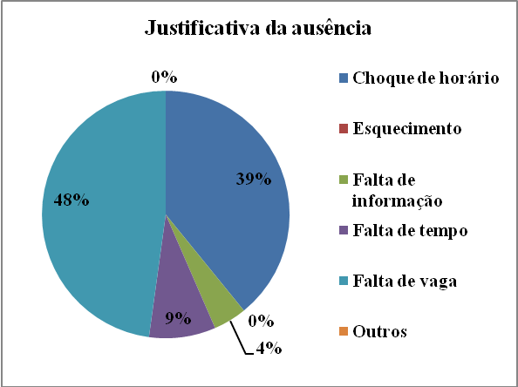

Figura 5. Resultados da enquete: motivo da ausência dos alunos inscritos.

Além disto, conclui-se que a maioria dos alunos, interessados no Clube de Montagens, apresenta atividades do curso no horário das reuniões. Mostrando assim que a graduação exige muito desempenho, sendo assim comum eles não alocarem tempo para atividades educativas extraclasse.
Com o resultado da pesquisa realizada entre os alunos participantes das reuniões do Clube, foram construídos gráficos estatísticos que revelam a avaliação geral do Clube, apresentados nas Figuras 7, 8 e 9.

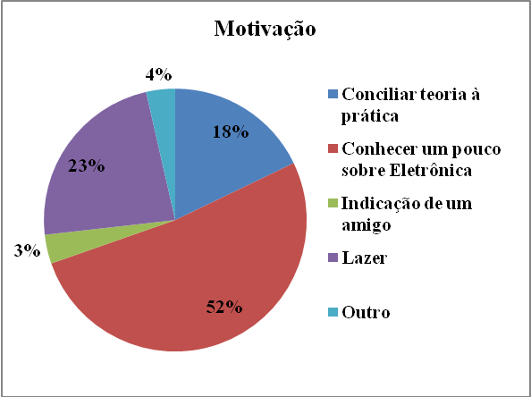

Figura 7. Resultados da enquete: motivação dos alunos em participar do Clube.

De acordo com o gráfico apresentado (cf. Figura 7), uma grande parte dos estudantes interessa-se em conhecer a respeito da ênfase de Eletrônica, uma vez que as disciplinas que abordam esse assunto só serão vistas por estes a partir do terceiro ano de curso.
Outro resultado interessante é quanto ao perfil dos alunos que freqüentam esse tipo de atividade: são aqueles que gostam do curso e vêem nesta atividade, um horário de divertimento e descobertas. Conciliar os conceitos vistos em sala de aula com a prática de uma montagem também foi uma opção bem votada.

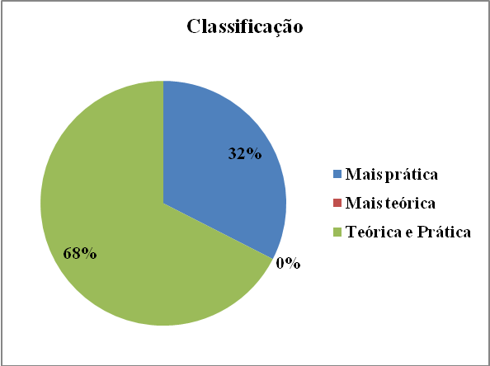

Figura 8. Resultados da enquete: classificação da atividade.

Como pode ser observado na Figura 8, a atividade foi majoritariamente classificada como “teórica e prática”, que é um resultado esperado, uma vez que não haveria sentindo executar uma atividade puramente prática para estudantes que desconhecem de forma parcial ou completamente a teoria que fundamenta o experimento. Por este projeto ser mais focado nos alunos recém-ingressos no curso, é de extrema importância que alie-se aos momentos práticos os conhecimentos que o curso futuramente os proverá de forma mais aprofundada.

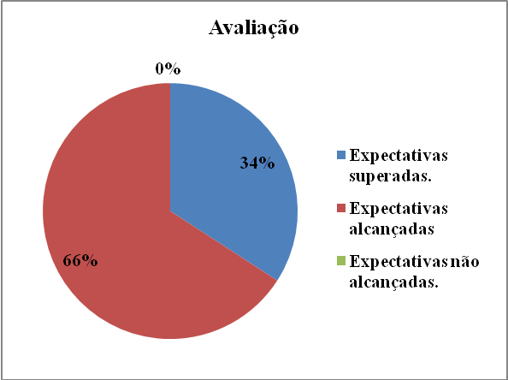

Figura 9. Resultados da enquete: avaliação das expectativas.

De maneira geral, os entrevistados confirmaram o êxito do Clube de Montagens afirmando que esta atividade atendeu suas expectativas (cf. Figura 9).
As montagens também foram avaliadas individualmente, a partir dos questionamentos sobre a qualidade da montagem e do material didático. Utilizando as respostas dos participantes, obteve-se os gráficos mostrados na Figura 10.

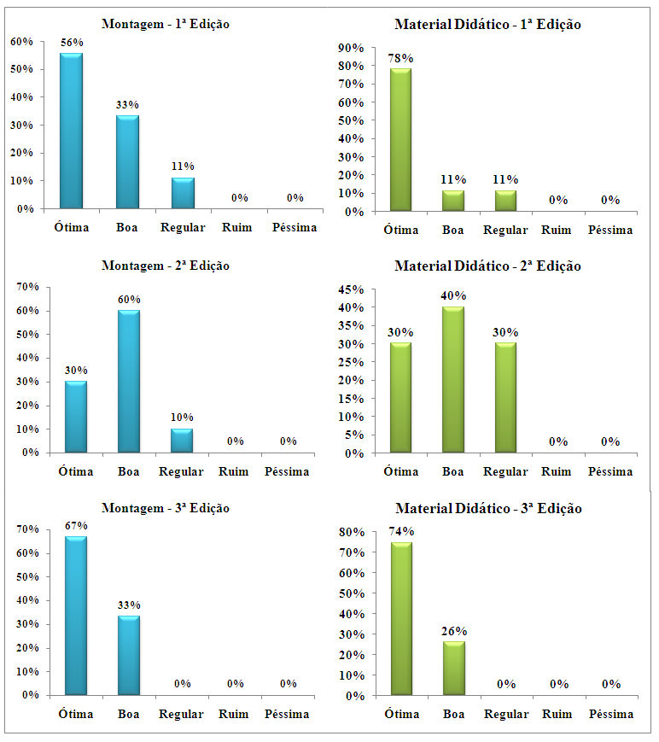

Figura 10. Resultados da enquete: análise das montagens e do material didático.

Verificou-se que, de modo geral, as montagens e os materiais didáticos das edições foram muito bem avaliados, sendo classificados entre bons e ótimos.

4 CONSIDERAÇÕES FINAIS

Os encontros realizados foram extremamente bem sucedidos, todos os alunos se envolveram e apresentaram real interesse na atividade proposta. Ao observarem o resultado final do trabalho, os participantes mostraram-se, no geral, satisfeitos.
Atualmente a procura está sendo, pelo menos, o triplo do esperado e esta é uma demanda que tende a crescer com a continuidade dos encontros e satisfação dos alunos envolvidos. Todos os encontros têm sido bem vistos e indubitavelmente chamaram a atenção tanto dos participantes como dos professores.
Como perspectiva do esforço, pretende-se aplicar estas atividades no processo de divulgação do curso em escolas, mostrar aos alunos uma face mais amigável da engenharia como sendo mais acessível, simples e aplicável ao cotidiano.

REFERÊNCIAS BIBLIOGRÁFICAS

MALVINO, A. P. Eletrônica. 7. ed. São Paulo: McGrawHill, 2007.

NILSSON, J. W.; RIEDEL, S. A. Circuitos Elétricos. 5. ed. Rio de Janeiro: LTC Editora, 1999.

SEDRA, A. S.; SMITH, K. C. Microeletrônica. 4 ed. São Paulo: Pearson Makron Books, 2000.

SESu/MEC. Manual de Orientações Básicas do PET. Brasília, 2006.

Clube de montagens: theory and practice in eletronics as a motivation to beginners in electrical engineer

Abstract: In this paper we present details about the Clube de Montagens, developed by PET – Elétrica group of Electrical Engineering course at Federal University of Campina Grande. A brief explanation on the Tutorial Education Program is presented, as well as the motivations for the development of the project. The methodology used, objectives, the circuits assembled and other general aspects are explained more detailed. Statistical data about the acceptation of the Club by the students are also exposed, endorsing the success of the project.

Key-words: Electrical, Club, Assembly, PET, Electronic.

